МИНОБРНАУКИ РОССИИ
ФЕДЕРАЛЬНОЕ ГОСУДАРСТВЕННОЕ БЮДЖЕТНОЕ
ОБРАЗОВАТЕЛЬНОЕ УЧРЕЖДЕНИЕ
ВЫСШЕГО ОБРАЗОВАНИЯ
«БАШКИРСКИЙ ГОСУДАРСТВЕННЫЙ ПЕДАГОГИЧЕСКИЙ
УНИВЕРСИТЕТ ИМ. М. АКМУЛЛЫ»
ИНСТИТУТ ПРОФЕССИОНАЛЬНОГО ОБРАЗОВАНИЯ И
ИНФОРМАЦИОННЫХ ТЕХНОЛОГИЙ

Кафедра прикладной
информатики
Направление 09.04.03 –
Прикладная информатика,
профиль «Прикладная
информатика в психологии»
Курс 1

ХИБАТОВ САЛАВАТ ЮЛАЕВИЧ

АНАЛИЗ ИСПОЛЬЗОВАНИЯ ИНТЕРАКТИВНЫХ ТЕХНОЛОГИЙ В ОБРАЗОВАТЕЛЬНЫХ ЦЕЛЯХ

КУРСОВАЯ РАБОТА

Научный руководитель:
А.С. Филиппова,
д.т.н.,
профессор кафедры
прикладной информатики

№ регистрации по журналу
учета курсовых работ ____________________________
Дата защиты ____________________________________
Оценка_________________________________________
подпись руководителя

Уфа 2019
Оглавление
ВВЕДЕНИЕ 3
ГЛАВА 1. ТЕОРЕТИЧЕСКИЕ АСПЕКТЫ ПРИМЕНЕНИЯ ИНТЕРАКТИВНЫХ ТЕХНОЛОГИЙ В ОБРАЗОВАТЕЛЬНОМ ПРОЦЕССЕ 4
1.1 Интерактивные технологии. Понятие, формы и средства интерактивности 4
1.2. Информационные технологии как средство интерактивного обучения 8
1.3. Интерактивные технологии и их использование в образовательном процессе 15
1.4. Использование интерактивного и мультимедийного оборудования в образовательной деятельности 17
1.5. Положительные стороны использования интерактивных 25
технологий в образовании 25
ГЛАВА 2. РАЗРАБОТКА ЗАНЯТИЯ С ИСПОЛЬЗОВАНИЕМ ИНТЕРАКТИВНЫХ СРЕДСТВ ОБУЧЕНИЯ 28
2.1. Примеры заданий с использованием интерактивных средств обучения для детей дошкольного возраста. 28
2.2. Примеры заданий с использованием интерактивных средств обучения для детей младшего школьного возраста. 29
2.3. Примеры заданий с использованием интерактивных средств обучения для детей старшего школьного возраста. 31
ЗАКЛЮЧЕНИЕ 33
СПИСОК ИСПОЛЬЗОВАННЫХ ИСТОЧНИКОВ 34

ВВЕДЕНИЕ
На современном этапе развития общества вопросы, связанные с применением информационных технологий в учебном процессе, являются одними из перспективных путей активизации личностной позиции участников образовательного процесса. В образовательный процесс на протяжении нескольких лет происходит внедрение новых способов преподавания, применяются новые методики и технологии, такие как: дистанционное обучение, сетевое обучение, виртуальное обучение, обучающие видеоматериалы, вебинары, скрин касты, обучение с помощью информационных, электронных технологий и все большую популярность набирает интерактивные технологии [1].
В поисках более современных форм и методов работы для повышения уровня образования, в реалиях процесса информатизации общества и образования, интерес к компьютерным технологиям увеличивается, при использовании их повышается эффективность освоения учебных материалов. Значительный интерес может представлять специализированный мультимедийный инструмент, основной целью которого является повышение эффективности
преподавания.
Объектом исследования данной курсовой работы является применение интерактивных технологий в образовательных целях.
Предметом исследования данной курсовой работы являются интерактивные технологии, которые используются в образовательном процессе.
Цель курсовой работы – изучить применение интерактивных технологий в образовательных целях, а также их виды, признаки и правила проведения.

ГЛАВА 1. ТЕОРЕТИЧЕСКИЕ АСПЕКТЫ ПРИМЕНЕНИЯ ИНТЕРАКТИВНЫХ ТЕХНОЛОГИЙ В ОБРАЗОВАТЕЛЬНОМ ПРОЦЕССЕ

1.1 Интерактивные технологии. Понятие, формы и средства интерактивности
Термин «интерактивность» inter (взаимный), act (действовать) означает
способность взаимодействовать или находится в режиме беседы, диалога с
кем-либо (человеком) или чем-либо (например, компьютером).
Интерактивные средства обучения (ИСО) — средство, которое обеспечивает возникновение диалога, то есть активные обмен сообщениями между пользователем и информационной системой в режиме реального времени.
Интерактивность: учитель-ученик, ученик-ученик, ученик-техника,
учитель-техника-ученик.
Интерактивный диалог осуществляется не только с обучающим, но и со
средством обучения, функционирующим на базе информационнокоммуникационных технологий (ИКТ).
Интерактивность (от англ. interaction — «взаимодействие») понятие,
которое раскрывает характер и степень взаимодействия между объектами.
Интерактивность является составной частью мультимедиа. Мультимедиа —
это взаимодействие визуальных и аудиоэффектов под управлением интерактивного программного обеспечения с использованием современных технических и программных средств, они объединяют текст, звук, графику, фото, видео в одном цифровом представлении.
Формы интерактивности:
1. Реактивная интерактивность — демонстрация или первоначальное
знакомство с изучаемым материалом.
2. Действенная интерактивность — использование гипертекстовой
разметки, структура электронных справочников, энциклопедий, баз данных.
3. Взаимная интерактивность — ученик и программа способны приспосабливаться друг к другу, как в виртуальном мире. Примеры приложений этого вида — игры-приключения, тренажеры, практикумы, обучающие программы.
Возможности интерактивности:
• иерархическая навигация с использованием гиперссылок;
• линейная навигация на экране с помощью вертикальной прокрутки;
• управление объектами на экране с помощью мыши;
• диалоговая функция справки, обратная связь;
• построения объектов на экране;
• рефлексивные взаимодействия (тесты).
Примеры интерактивных средств обучения:
• интерактивные приставки;
• беспроводной планшет;
• документ-камера;
• система интерактивного голосования;
• классические интерактивные доски;
• мультимедийные проекторы;
• компьютеры и оргтехника.
Функционирование информационной образовательной среды обеспечивается средствами информационно-коммуникационных технологий: компьютером, принтером, мультимедийным проектором, сетью Интернет и интерактивной доской. Однако среди всех компонентов информационнообразовательной среды электронная сенсорная доска с соответствующим программным обеспечением заменяет массу дополнительного оборудования и способна создать информационно-образовательную среду.
Образовательный процесс, опирающийся на использование интерактивных методов обучения, организуется с учетом включенности в процесс всех участников группы без исключения, будь-то индивидуальная, парная и групповая работа, без доминирования. Совместная деятельность означает, что каждый вносит свой особый индивидуальный вклад, в ходе работы идет обмен знаниями, идеями. Происходит это в атмосфере доброжелательности и взаимной поддержки, что позволяет обучающимся не только получать новое знание, но и развивать свои коммуникативные умения: умение выслушивать мнение другого, взвешивать и оценивать различные точки зрения, участвовать в дискуссии, вырабатывать совместное решение.
Значительны и воспитательные возможности интерактивных форм обучения. Они способствуют установлению эмоциональных контактов между участниками, приучают работать в команде, снимают нервную нагрузку обучающихся, помогая испытать чувство защищенности, взаимопонимания и собственной успешности.
Преподаватель вместе с новыми знаниями ведет участников обучения к самостоятельному поиску. Активность преподавателя уступает место активности студентов, его задачей становится создание условий для их инициативы. Преподаватель выполняет функцию помощника в работе как одного из источников информации.
Интерактивное обучение – это, прежде всего, диалоговое обучение. Диалог возможен и при традиционных методах обучения, но лишь на линиях «учитель – ученик» или «учитель – группа учащихся (аудитория)», см. рис. 1. При интерактивном обучении диалог строится также на линиях «ученик – ученик» (работа в парах), «ученик – группа учащихся» (работа в группах), «ученик – аудитория» или «группа учащихся – аудитория» (презентация работы в группах), «ученик – компьютер», см. рис. 2.
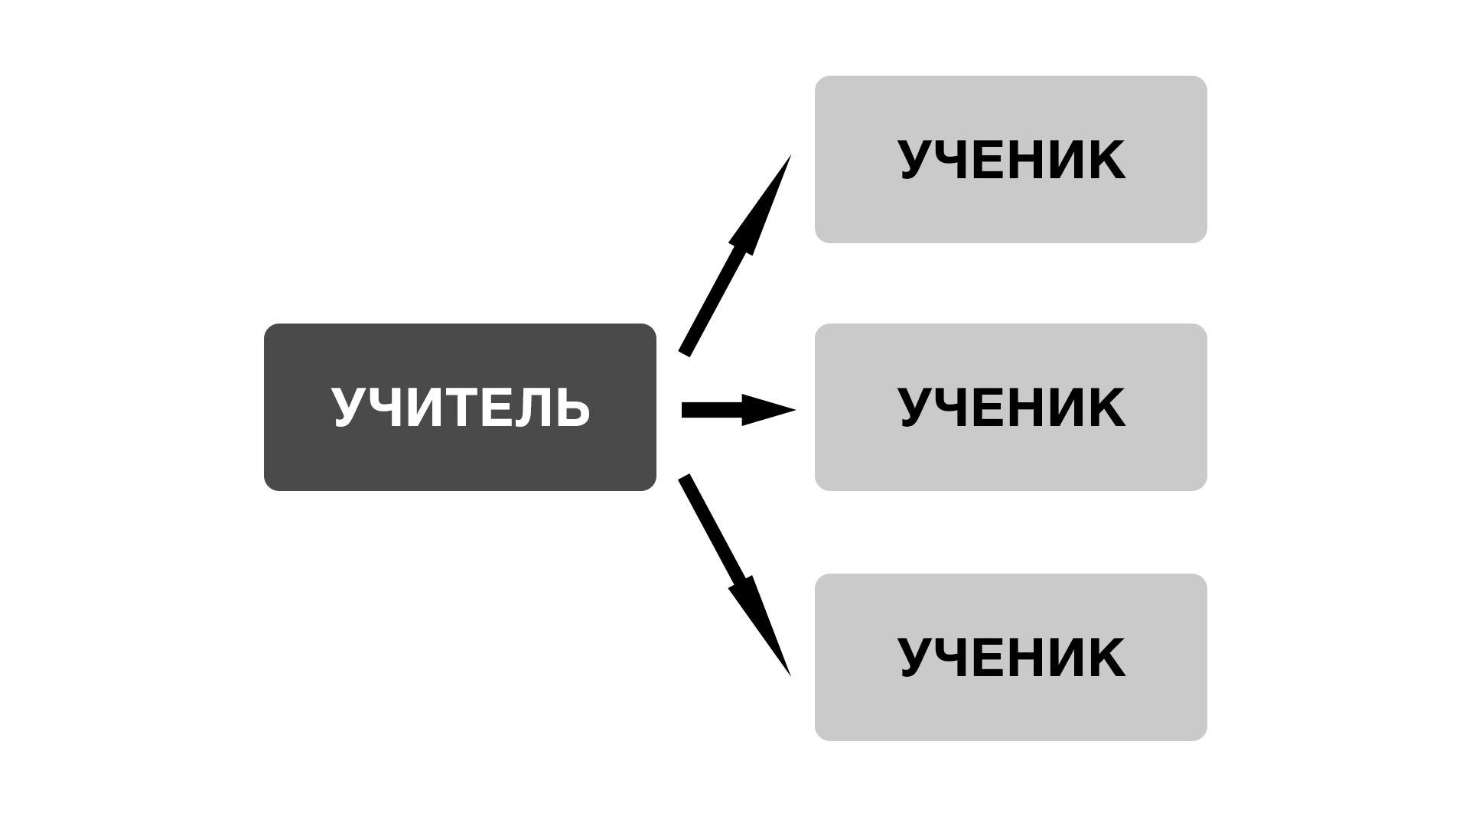

Рис. 1. Традиционный метод обучения

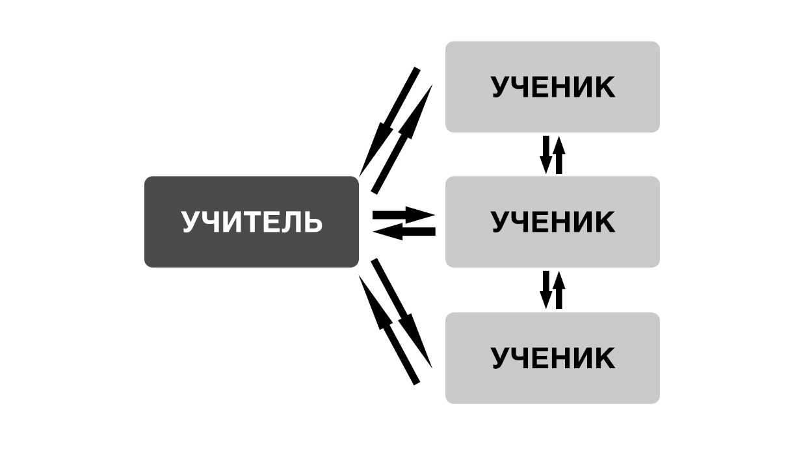

Рис. 2. Интерактивный метод обучения

Ведущими признаками интерактивных методов обучения являются:
1. Многоголосье (это возможность каждого участника педагогического процесса иметь свою индивидуальную точку зрения по любой рассматриваемой проблеме).
2. Диалог (диалогичность общения преподавателя и обучающихся предполагает их умение слушать и слышать друг друга, внимательно относиться друг к другу, оказывать помощь в формировании своего видения проблемы, своего пути решения задачи).
3. Мыследеятельность (она заключается в организации активной мыслительной деятельности преподавателя и обучающихся, самостоятельной познавательной деятельности обучающихся).
4. Смыслотворчество (это процесс осознанного создания преподавателем и обучающимися новых для себя смыслов по изучаемой проблеме).
5. Свобода выбора.
6. Создание ситуации успеха (ведущие условия для создания ситуации успеха – позитивное и оптимистичное оценивание обучающихся).
7. Рефлексия (это самоанализ, самооценка участниками педагогического процесса своей деятельности, взаимодействия) [2].

1.2. Информационные технологии как средство интерактивного обучения
В настоящее время с помощью современных средств информационно-коммуникационных технологий преподаватели могут создать свой учебно-методический комплекс и провести творческий и запоминающийся урок, привлекая к его созданию своих учеников.
В состав технических средств, обеспечивающих реализацию информационных технологий на равных основаниях, включены организационная, коммуникационная и компьютерная техника, используемые в образовательной деятельности.
Понятие «информационная технология» базируется на понятии «технология». Информационная технология – это совокупность средств и методов их применения для целенаправленного изменения свойств информации, определяемого содержанием решаемой задачи или проблемы
Средства и методы информационных технологий включают в себя:
1. Комплекс технических средств;
2. Средства управления техническим комплексом – программное обеспечение;
3. Организационно-методическое обеспечение.
Сейчас рассмотрим основные аспекты указанных средств и методов информационных технологий.
1. Комплекс технических средств:
Средства организационной техники. Организационная техника включает в себя различные и разнообразные средства облегчения и обеспечения образовательного процесса.
Перечислим следующие наиболее распространенные технические средства, используемые в образовании:
- Аудиосредства (диктофоны, плееры, музыкальные центры и т.д.)
- Графические и фотографические средства (фотоаппараты, карты памяти, электронные книги и т.д.)
- Видео и телевизионные средства (телевизоры, видеокамеры, видеоплееры, DVD-плееры и т.д.).
Средства коммуникационной техники. Коммуникационная (телекоммуникационная) техника включает в себя различные средства передачи информации (телефоны, факсимильная вязь, локальная связь, Интернет и т.д.).
Современные телекоммуникационные технологии характеризуются широким использованием обучающих программ и электронных учебников, доступных обучающимся в системе открытого образования с помощью Интернета.
Средства компьютерной техники. Компьютерная техника включает в себя различные виды автоматических средств выполнения разнообразной обработки информации:
- компьютерные мультимедиа-средства записи, обработки и воспроизведения звука;
- записи обработки и визуализации текста, графических и фотографических объектов;
- записи, обработки и воспроизведения видео и т.д.
Из компьютерных средств обучения на данный момент, лучшее, что существует для взаимодействия преподавателя с группой – это интерактивные доски. В них объединяются проекционные технологии с сенсорным устройством [3].
Такая доска создана не просто для наглядного, убедительного и доступного объяснения учебного материала, но также позволяет обеспечить наиболее полное взаимодействие преподавателя с обучающимися и повысить их активность и мотивацию, дает возможность мобильно и емко решить вопросы повторения, систематизации и обобщения объемного материала.
Рассмотрим три ключевых направления применения интерактивных досок в образовании:
1. Презентации, демонстрация и моделирование
Интерактивная доска – ценный инструмент для обучение всей группы. Это – визуальный ресурс, который может помочь учителям сделать уроки живыми и привлекательными. Интерактивная доска позволяет преподнести информацию, используя широкий диапазон средств визуализации (карты, таблицы, схемы, диаграммы, фотографии и др.) захватывающими и динамическими способами.
2. Повышение активности учеников на уроке
Информация становится для обучающихся более доступной и понятной, что улучшает атмосферу понимания в группе, и обучающиеся становятся более нацеленными на работу.
3. Увеличение темпа урока.
Наличие интерактивной доски освобождает от необходимости ждать, пока обучающийся напишет задание на доске – преподаватель может выводить на экран заранее приготовленные материалы, и учебное время будет использовано только на решение поставленных задач.
Все записи на интерактивной доске могут быть сохранены на компьютере и вновь открыты при повторении пройденного материала или переданы ученику, который пропустил урок по болезни.
Основные преимущества и недостатки использования интерактивных досок в образовании отражены в таблице 1.
Большинство перечисленных недостатков не такие серьезные, чтобы привести к мысли об отказе использования интерактивной в образовательном процессе.
Преимущества и недостатки интерактивной доски:
Недостатки | Достоинства
Интерактивные доски намного дороже, чем стандартные доски или же проектор с экраном. | Интерактивные доски похожи на обыкновенные, но в то же время они помогают преподавателю использовать средства обучения легко и непринужденно, находясь в постоянном контакте с аудиторией.
Поверхность интерактивных досок может повредиться, замена поврежденной поверхности очень дорогостоящая услуга. | Интерактивные доски помогают расширить использование электронных средств обучения, потому что они передают информацию слушателям быстрее, чем при использовании стандартных средств.
Изображение, передаваемое на поверхность интерактивной доски, может закрываться человеком, находящимся около доски. | Интерактивные доски позволяют преподавателю увеличить восприятие материала за счет увеличения количества иллюстрированного материала на уроке, будь то изображение, схема, таблица или текстовый файл. Интерактивная доска становится отличным дополнением слов преподавателя.
Переносные интерактивные доски должны быть более защищены от кражи, порчи. | Интерактивные доски позволяют преподавателю создавать простые и быстрые поправки в имеющимся материале прямо на занятии, во время объяснения материала, адаптируя его под конкретную аудиторию, под конкретные задачи, поставленные на занятии.
При использовании переносных досок при каждом переносе на новое место доску необходимо настраивать (калибровать). | Интерактивные доски позволяют обучающимся принимать участие в групповых дискуссиях, делая обсуждения еще более интересными и наглядными; позволяют обучающимся выполнять совместную работу, решать общую задачу, поставленную преподавателем.
Неграмотное использование расширенных функций интерактивной доски может привести к отображению на экране некорректной информации. | Интерактивные доски позволяют проводить проверку знаний обучающихся сразу во всей группе, позволяет организовать грамотную обратную связь «ученик-учитель».
 | При полной интеграции интерактивных досок в образовании, создании единой базы данных методических и информационных материалов для обучения, у преподавателей появляется больше свободного времени.

2. Средства управления техническим комплексом – это программное обеспечение, т.е. совокупность программ, выполняемых компьютером, а также вся область деятельности по проектированию и разработке программ.
В образовательных учреждениях можно выделить следующее использующееся программное обеспечение:
- Операционная система
- Сжатие и архивирование файлов
- Электронный многоязычный словарь
- Оптическое распознавание документов
- Создание и редактирование текстов
- Создание и редактирование электронных таблиц
- Создание и редактирование мультимедийных презентаций
- Создание и редактирование блок-схем
- Управление электронной почтой и персональными контактами
- Работа с графическими изображениями
- Вёрстка и подготовка публикаций
- Монтаж аудиозаписей
- Монтаж видеозаписей
- Создание и редактирование интерактивных мультимедийных материалов
3. Организационно-методическое обеспечение
Организационно – методическое обеспечение увязывает реализацию всех действий технических средств и персонала в единый процесс и включает в себя:
- нормативно-методические материалы по подготовке и оформлению различных документов в рамках решения конкретной задачи;
- инструктивные и нормативные материалы по эксплуатации технических средств, в том числе по технике безопасности работы и по условиям поддержания нормальной работоспособности оборудования;
- инструктивные и нормативно-методические материалы по организации работы в рамках конкретной информационной технологии.

1.3. Интерактивные технологии и их использование в образовательном процессе
Активное применение интерактивных технологий в различных сферах
пользования включая индустрию развлечений, научных испытаний, практических и теоретических аспектов работы различных учреждений, а также более всего встречается в сфере образования. Популярное использование интерактивных технологий в самых широких областях происходит за счет одновременного воздействия графической, звуковой, фото и видео информации, так как такие технологии обладают неординарным представлением информации, привлечением внимания и большим эмоциональным зарядом.
Интерактивные технологии — это организация процесса обучения, в
котором невозможно неучастие ученика в коллективной работе, основанным
на взаимодействии всех его участников процесса обучения с применением
интерактивных технологий.
Интерактивное обучение — это, прежде всего, диалоговое обучение, в
ходе которого осуществляется взаимодействие преподавателя и обучающихся при помощи интерактивных технологий.
По мнению Е. В. Коротаевой, интерактивное обучение, необходимо
рассматривать как многомерное явление, поскольку оно решает одновременно три задачи:
• учебно-познавательную (предельно конкретную);
• коммуникативно-развивающую (связанную с общим, эмоционально-интеллектуальным фоном);
• социально-ориентированную (результаты которой проявляются уже
за пределами учебного времени и пространства).
Автор при этом, отмечает что, интерактивное обучение — это «процесс
познания, где знание добывается в совместной деятельности через диалог
учащихся между собой и учителем» [4].
Интерактивные технологии обеспечивают активизацию деятельности
преподавателя и учащихся на уроке, способствует осуществлению индивидуализации обучения, развитие интереса к предмету, формированию знаний, активизация логического мышления, а также дают пространство для воображения.
Благодаря интерактивным технологиям у обучающихся повышается интерес к обучению, появляется мотивация и увлеченность учебным процессом, а также нацеленность на достижение результатов. Все это дает возможность улучшить качество обучения.
Суть интерактивного обучения состоит в том, что учебный процесс организован таким образом, что практически все учащиеся оказываются вовлеченными в процесс познания, они имеют возможность понимать и рефлексировать по поводу того, что они знают и думают. Совместная деятельность учащихся в процессе познания, освоения учебного материала означает, что каждый вносит свой особый индивидуальный вклад, идет обмен знаниями, идеями, способами деятельности.
На сегодняшний день особое внимание уделяется созданию информационно-образовательной среды, то есть системы ресурсов и инструментальных средств, создающих условия для реализации образовательной деятельности на основе информационно-коммуникационных технологий. Информатизация школьного образования происходит при использовании интерактивных технологий в образовательном процессе на современных уроках.
Благодаря интерактивным технологиям у обучающихся повысился интерес к обучению, появились мотивация и увлеченность учебным процессом, а также нацеленность на достижение результатов. Все это дает возможность улучшить качество обучения.
Суть интерактивного обучения состоит в том, что учебный процесс организован таким образом, что практически все учащиеся оказываются вовлеченными в процесс познания, они имеют возможность понимать и рефлексировать по поводу того, что они знают и думают. Совместная деятельность учащихся в процессе познания, освоения учебного материала означает, что каждый вносит свой особый индивидуальный вклад, идет обмен знаниями, идеями, способами деятельности.

1.4. Использование интерактивного и мультимедийного оборудования в образовательной деятельности
Для оптимизации образовательного процесса в современных учебных заведениях необходимо применять наглядный метод обучения. При организации учебно-воспитательного процесса преподаватели стараются использовать разнообразные технические средства обучения, иллюстрации, технологические карты; совершенно недавно для этих целей использовали аудио - и видеоаппаратуру: магнитофон, телевизор, проигрыватель виниловых дисков, кинопроектор и диапроектор. Но время не стоит на месте, и в современных условиях мультимедийные функции успешно совмещает в себе персональный компьютер, дополненный предметной медиатекой.
Еще совсем недавно бытовало расхожее мнение, что компьютер может использоваться только учителем информатики, а другим предметникам он как бы и не нужен, но сегодня уже становится ясным, что информационные технологии открывают поистине огромные возможности в профессиональной деятельности. Применение компьютера позволяет совместить различные технические средства обучения с наглядными пособиями; упорядочить методический материал и эффективно использовать его на уроках, учитывая индивидуальные особенности учащихся [5].
Только 45 минут длится урок, а учителю нужно сделать многое: провести опрос, проверить домашнее задание, провести какие-то практические занятия, объяснить новый материал, закрепить его. Как здесь можно обойтись без всемогущего электронного помощника - компьютера? Ведь он при умелом использовании может взять на себя значительную часть этой работы, а его мощная интеллектуальная база, интерактивность в сочетании с наглядностью дает возможность стать непосредственным участником событий и позволяет управлять его развитием.
Компьютерные технологии качественно изменяют содержание, методы и организационные формы обучения и при определенных условиях могут способствовать развитию индивидуальных способностей обучаемых, их личностных качеств; формированию познавательных способностей; стремлению к самосовершенствованию. Практика показывает, что использование компьютера имеет немало преимуществ перед традиционными методами обучения. При использовании компьютера на уроках ученик вовлекается в учебный процесс в качестве активного участника. Компьютерные программы позволяют осуществить индивидуализацию обучения, дают возможность организовать самостоятельные действия учащихся.
Каждый ученик имеет возможность работать в своем темпе, не зависев от более слабых или, наоборот, сильных одноклассников. Компьютер способствует формированию у детей рефлексии своей деятельности, позволяет наглядно представить результат своих действий.
Опыт работы показывает, что у учащихся, активно работающих с компьютером, формируется более высокий уровень самообразовательных навыков, умений ориентироваться в бурном потоке информации, умение выделять главное, обобщать, делать выводы. Поэтому очень важна роль учителя в раскрытии возможностей современных информационных технологий в процессе преподавания как естественных, так и гуманитарных дисциплин.
В процессе обучения одну из важнейших ролей играет наглядность изучаемого материала. Учеными физиологами доказано, что около 95% информации человек получает с помощью зрительного анализатора. Таким образом, чем нагляднее представлен изучаемый материал, тем лучше он запоминается учащимися.
Последние десятилетия важнейшим методическим пособием в учебном процессе является учебник. Но современные информационные технологии развиваются таким образом, что мультимедийная презентация может претендовать на роль учебника в образовательном процессе. Благодаря современным информационным технологиям, можно разработать учебные пособия, которые более наглядно будут показывать изучаемый материал. Одной из активных форм обучения, предлагающей использование компьютерных технологий является создание мультимедийного реферата или презентации. Цель мультимедийной презентации - донести информацию в наглядной, легко воспринимаемой форме.
Программа Power Point позволяет достаточно просто создавать мультимедийные презентации. Главное свойство этой программы заключается в том, что она поддерживает использование не только текстовой информации, но и позволяет вставлять и оперировать объектами, созданными в других программах. Примерами таких объектов являются аудио фрагменты, которые могут использоваться для звукового сопровождения, и графические объекты, что позволяет наиболее наглядно представить изучаемый материал. Мультимедийные презентации могут использоваться для объяснения новой темы, контроля знаний, как средство информации во внеклассной работе.
При показе мультимедийных презентаций важную роль играет интерактивная доска. Она - одна из самых важных инструментов при получении знаний учащихся. При помощи этой доски учитель может провести урок более интересным и увлекательным. Интерактивная доска дает возможности использовать мультимедийные ресурсы, обогащать урок дополнительным материалом. Электронные интерактивные доски обогащают возможности компьютерных технологий, предоставляя большой экран для работы с мультимедийными материалами [6].
Интерактивное оборудование, в частности, интерактивная доска, документ-камера, обеспечивают эффективность использования компьютеров при проведении уроков, занятий, внеклассных мероприятий, родительских собраний, совещаний, презентаций и др.
Интерактивная доска - это гибкий инструмент, совмещающий в себе простоту обычной маркерной доски с возможностями компьютера. В комбинации с мультимедиа проектором, данная доска становится большим интерактивным экраном, одним прикосновением к поверхности которого, можно открыть любое компьютерное приложение или страничку в Интернете, демонстрировать нужную информацию или просто рисовать и писать. Все, что нарисовано или написано во время проведения занятия, можно сохранить в виде компьютерных файлов, распечатать, послать по электронной почте, сохранить в виде Web-страниц и разместить их в Интернете.
Интерактивная доска - это сенсорный экран, подсоединенный к компьютеру, изображение с которого передает на доску проектор. Достаточно только прикоснуться к поверхности доски, чтобы начать работу на компьютере.
Управление компьютером осуществляется при помощи прикосновений к поверхности интерактивной доски, маркером, пальцем или любым
предметом. Современные интерактивные доски, из серии Specific,
Measurable, Achievable, Relevant, Time bound (SMART) Board способны обеспечивать одновременную работу у доски нескольких обучающихся. Проекторы обеспечивают высокое качество проекции изображения, позволяющие видеть изображения, видео и веб-сайты с любого места в классе не зависимо от условий освещенности.
Интерактивная доска при использовании работает и как монитор компьютера и как обычная доска одновременно. Достаточно прикоснуться к поверхности доски, чтобы тактильно управлять приложениями, запущенными на компьютере или ноутбуке.
Возможности программного обеспечения интерактивной доски SMART Board:
• создание динамических демонстрационных одиночных слайдов;
• создание компьютерных учебных моделей;
• черчение различных схем, как на обычной доске;
• демонстрация видео, фото материалов;
• рисование, вставка пометок в документы;
• сохранение любых изображений, как компьютерные файлы в формате jpeg для дальнейшего редактирования и печати на принтере.
В сочетании с традиционными методами обучения на сегодняшний
день применяются SMART технологии в обучении. Известно, что в сочетании возможностей традиционных и новых видов технических средств, таких как интерактивные технологии, познавательная активность обучающихся в учебном процессе повышается.
Технологии SMART Board меняют подход к обучению, создают новые
возможности и для преподавателя, и для обучающихся:
• это развитие воображения и творческих способностей;
• это возможность организовать коллективную и групповую работу,
используя приемы интерактивного обучения;
• это возможность работать эстетично, интересно и в игровой форме. Технологии SMART Board позволяют использовать такие приложения,
как: Microsoft Office, MS Word, MS Excel, MS PowerPoint.
Инструменты Notebook имеющиеся в арсенале SMART Board делают урок наглядным, ярким и запоминающимся.
Интерактивная доска с помощью специального маркера позволяет перемещать по своей поверхности рисунки, фотографии и тексты, копировать их, вращать, изменять размер и форму. С помощью такого маркера можно не только рисовать на поверхности доски, но и управлять компьютерными программами, нажимать кнопки, выделять и перетаскивать объекты. Эта особенность позволяет использовать с интерактивной доской многие компьютерные программы, в том числе большую часть существующих мультимедийных компьютерных образовательных программ.
Управляя презентацией в SMART Notebook, учитель имеет больше
возможностей оказывать индивидуальную помощь учащимся, потому что
весь материал, которые он должен был выполнить на доске во время урока,
уже есть на слайдах презентации.
Она реализует один из важнейших принципов обучения - наглядность.
Интерактивная доска работает вместе с компьютером и видеопроектором, представляя собой единый комплекс. На ней можно делать все то же, что и на обычном компьютере.
В интерактивной доске объединяются проекционные технологии с сенсорным устройством, поэтому такая доска не просто отображает то, что происходит на компьютере, а позволяет управлять процессом презентации (двустороннее движение!), вносить поправки и коррективы, делать цветом пометки и комментарии, сохранять материалы урока для дальнейшего использования и редактирования. К компьютеру, и, как следствие, к интерактивной доске может быть подключён микроскоп, документ-камера, цифровой фотоаппарат или видеокамера. И со всеми отображёнными материалами можно продуктивно работать прямо во время урока.
Мультимедийная презентация - это современная и перспективная информационная рекламная технология. Создаваемый аудио-, видео-, фотографический ряд обеспечивает эффективное и интересное восприятие информации. В состав мультимедийной технологии входят следующие компоненты: цифровые фотоизображения; форматированный текст; компьютерные рисунки и анимация; аудио звук, голосовое сопровождение зарисовки.
Мультимедийные презентации помогают за короткий срок донести информацию до аудитории, наглядно показать объекты в трехмерном измерении. Уникальность мультимедийной презентации заключается еще в том, что она может использоваться на всех типах уроков.
На уроке, посвященном изложению нового материала, мультимедийная презентация может стать незаменимым помощником преподавателя: излагаемый материал в доступной форме частично показан на слайдах презентации, преподавателю остается только дополнить его, внести свои комментарии и разъяснения к наиболее сложным моментам и изображениям.
Мультимедийные презентации можно также использовать и на уроке контроля знаний. С помощью мультимедийной презентации можно создать оболочки для проведения тестирования учащихся по любой теме. Кроме того, неограниченны возможности мультимедийной презентации в воспитательной деятельности педагога. Использование мультимедийной презентации в учебном процессе позволяет повысить качество обучения, сохранить время, затрачиваемое на методическую деятельность педагога. В настоящее время трудно представить преподавание татарского языка и литературы без использования различных компьютерных учебников и книг.
Использование электронных интерактивных досок может сделать образовательный процесс более увлекательным, приносящий ученикам истинное удовольствие [7].
Наблюдения показывают, что при использовании интерактивной доски учащиеся более внимательны, увлечены и заинтересованы в уроке, чем при работе на обычной доске. Кроме того, исследователи утверждают, что рассеянные ученики лучше всего воспринимают информацию, размещенную на телевизионном или компьютерном экране, и интерактивная доска отвечает этим требованиям. Использование интерактивной доски может сделать образовательный процесс более увлекательным, приносящим ученикам истинное удовольствие, - а они, в свою очередь, начинают уделять учебе больше внимания. Интерактивная доска может обогатить любой урок и сконцентрировать учащихся на учебе. Эта технология помогает преподавателям творчески привлекать внимание и активизировать воображение своих учеников.
Таким образом, по нашему мнению, интерактивные доски позволяют решать следующие задачи при организации образовательного процесса:
• Уйти от привнесенной компьютерной культурой чисто презентационной формы подачи материала. Последняя хороша для введения в тему, для первичного знакомства с материалом. Более глубокое освоение потребует интерактивного взаимодействия с компьютером, желательно с включением моторики ученика.
• Позволяют экономить время занятия за счет отказа от конспектирования материала. Ученики по окончании занятия получают файл с его записью, который можно дома просмотреть на ПК в пошаговом режиме. При этом не только доступны предлагаемые преподавателем иллюстрации и записи, но и правильно воспроизводится последовательность его действий у доски.
• Повышают эффективность подачи материала. Проектор выводит на поверхность интерактивной доски заранее подобранную преподавателем фоновую картинку или фоновое слайд-шоу. Акустические системы создают в аудитории нужный фоновый звук, а преподавателю остается позаботиться о содержательной части материала, он может, скажем, писать или рисовать на интерактивной доске. По силе и глубине воздействия на аудиторию грамотно построенное занятие с использованием компьютера и интерактивной доски может сравниться с кино и театром. Однако от преподавателя для этого потребуются режиссерские знания и навыки. Впрочем, еще пару десятилетий назад фотография и видеосъемка были уделом избранных; возможно, в ближайшие годы в массы пойдет и режиссура.
• Позволяет организовать групповую работу (или групповых игр), навыки которой сегодня принципиально важны для успешной деятельности во многих областях.
Работая с интерактивной доской, учитель всегда находится в центре внимания, обращен к ученикам лицом и поддерживает постоянный контакт с классом. Таким образом, интерактивная доска еще позволяет сэкономить драгоценное время.
Используя такую доску, можно сочетать проверенные методы и приемы работы с обычной доской с набором интерактивных и мультимедийных возможностей.
Таким образом, мультимедийные презентации помогают за короткий срок донести информацию до аудитории, наглядно показать объекты в трехмерном измерении. Уникальность мультимедийной презентации заключается еще в том, что она может использоваться на всех типах уроков.
Информационные и интерактивные технологии позволяют по-новому использовать текстовую, звуковую, графическую и видеоинформацию при организации учебно-воспитательной работы, повышают интерес к творчеству, а дальнейшее использование творческих работ, выполненных на компьютере, стимулирует познавательную активность учащихся. В исследовательской работе ребенок полностью отходит от зубрежки, он осознанно впитывает в себя знания.
Но прежде всего следует помнить, что доска - всего лишь инструмент, а эффективность учебного процесса во многом зависит от мастерства преподавателя и качества специализированного программного обеспечения.

1.5. Положительные стороны использования интерактивных

технологий в образовании
Интерактивные технологии способствуют:
1. Повышению мотивации школьников к учению.
2. Стимулированию когнитивных аспектов обучения, таких как восприятие и осознание информации.
3. Развитию навыков совместной работы и коллективного познания у
обучаемых.
4. Развитию у учеников более глубокого подхода к обучению, и, следовательно, влечет формирование более глубокого понимания изучаемого
материала. Кроме этого к числу преимуществ использования интерактивных технологий в школьном образовании можно отнести:
• визуализация абстрактной информации за счет динамического
представления процессов;
• визуализация объектов и процессов микро- и макромиров;
• одновременное использование нескольких каналов восприятия
учащегося в процессе обучения, за счет чего достигается интеграция информации, доставляемой несколькими различными органами чувств;
• возможность моделировать сложные, дорогие или опасные реальные эксперименты, проведение которых в школе затруднительно или невозможно;
• возможность развить когнитивные структуры и интерпретации
учащихся, обрамляя изучаемый материал в широкий учебный, общественный, исторический контекст, и связывая учебный материал с интерпретацией
школьников.
Положительных аспектов использования информационных технологий в образовании (к числу которых, конечно же, относится и интерактивные технологии) достаточно много. В качестве основных аспектов можно выделить:
• организация новых форм взаимодействия в процессе обучения;
• совершенствование методов и технологий отбора и формирования
содержания образования;
• внесение изменений в системы обучения большинству традиционных школьных дисциплин, не связанных с информатикой;
• повышение эффективности обучения в школе за счет его индивидуализации и дифференциации, использования дополнительных мотивационных рычагов;
• изменение содержания и характера деятельности школьника и учителя.

ГЛАВА 2. РАЗРАБОТКА ЗАНЯТИЯ С ИСПОЛЬЗОВАНИЕМ ИНТЕРАКТИВНЫХ СРЕДСТВ ОБУЧЕНИЯ

2.1. Примеры заданий с использованием интерактивных средств обучения для детей дошкольного возраста.
Задание №1. Соотнесение числа с количеством, см. рис. 3.
Педагог предлагает детям найти карточку с цифрой и сопоставить её с карточкой с предметами. Дети поочерёдно подходят к интерактивной доске и двигают карточки с предметами к курточке с изображением соответствующего числа.
Задание №2. На количественный счёт, см. рис. 4.
Воспитатель предлагает сосчитать количество заколок, цветочков на платье на фото куклы. Дети считают вслух хором.
Педагог раскрывает «ширму» и просит детей украсить прическу куклы бантами. Ребёнок передвигает банты на голову куклы, дети хором подсчитывают количество бантов.
Аналогично, дети «дарят» кукле цветы и считают их.
Задание №3. Определение состава числа 7 из двух меньших, см. рис. 5.
Детям предлагается сложить путём передвижения число из двух полосок различного цвета (задание у доски выполняет один ребёнок, остальные за столами выполняют работу самостоятельно из набора Кюизнера). После завершения задания ребятам предлагается сверить результат с тем, который находится за «ширмой».
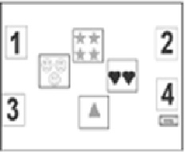
Рис. 3. Соотнесение числа с количеством.
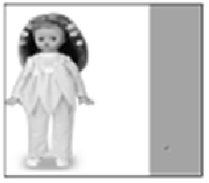
Рис. 4. На количественный счёт.

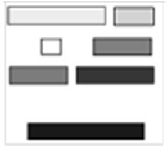
Рис. 5. Определение состава числа 7 из двух меньших.

2.2. Примеры заданий с использованием интерактивных средств обучения для детей младшего школьного возраста.
Задание «Кто, где живет?» на сопоставление, см. рис. 6
Дети называют животного, его жилище и маркером проводят линии, соединяющие изображение животного с его жилищем.
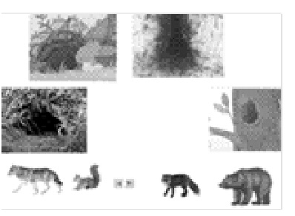
Рис. 6. Задание «Кто, где живет?»

Игра на внимание, см. рис. 7.
Ребятам необходимо внимательно посмотреть на рисунок, затем рисунок закрывается ширмой, а дети должны его воспроизвести на доске.

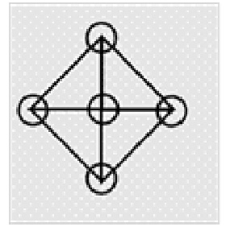
Рис. 7. Игра на внимание

Игра «Передвижение по игровому полю» на развитие алгоритмического мышления, см. рис. 8.
Один из желающих игроков стоит у доски спиной к ней, другой играющий выполняет его команды на доске. Условие игры: звезда начинает движение с центра поля, передвигается по всему полю, выполняет команды: вперед, влево, вправо, вниз. Выигрывает тот, кто дольше продержится на игровом поле.

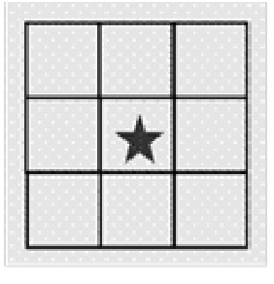
Рис. 8. «Передвижение по игровому полю»

2.3. Примеры заданий с использованием интерактивных средств обучения для детей старшего школьного возраста.
Интерактивная викторина «Как хорошо вы знаете Россию?». Данное задание подходит для тех, кто изучает территории России.
Автоматически выдается названия регионов России по очереди, а участнику нужно найти данный регион и нажать на его территорию, см. рис. 9.
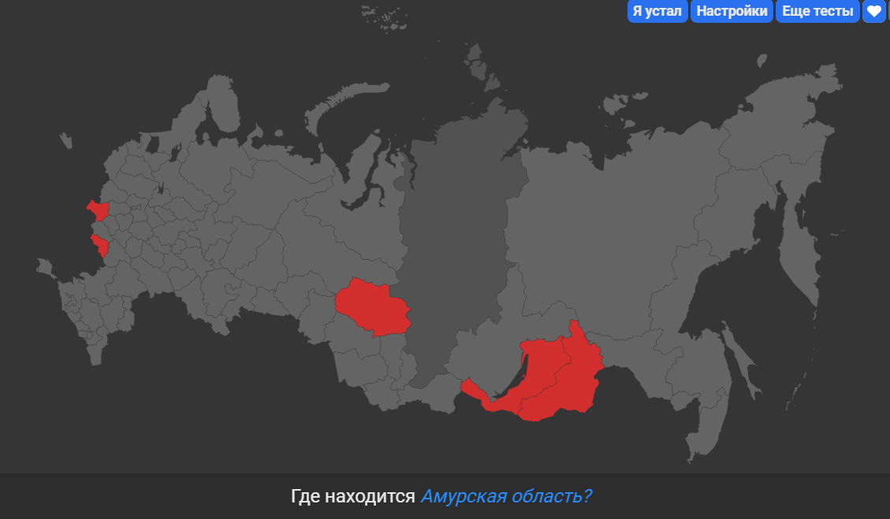
Рис. 9. Интерактивная викторина «Как хорошо вы знаете Россию?»

Применение интерактивных средств обучения позволяет:
- организовать обучение более интенсивно и качественно;
- содействовать развитию творческих способностей у детей, путём использования фото-объектов, объектов со звуком, рисования и решения интерактивных задач;
- активно вовлекать детей в познавательный процесс.

ЗАКЛЮЧЕНИЕ
На данный момент электронные учебно-методические комплексы становятся популярным средством для визуализации учебного материала, он
значительно расширяет иллюстративный материал, преподаваемый на уроках, а также предоставляет возможности для самостоятельной подготовки к занятию преподавателей по готовым шаблонам уроков, или обучения конструирования интерактивных уроков.
В виду значимости электронных учебно-методических комплексов в
мультимедийной среде образовательного процесса, цель их создания заключается в удобстве преподнесения материала обучающимся и обеспечение продуктивности и непрерывности учебного процесса.
В центре любого образовательного процесса стоит обучающийся, ведомый преподавателем к знаниям. И если он от мотива «надо» придет к мотиву «мне интересно, я хочу это знать», то путь этот будет более радостным и плодотворным. Решению этой задачи как раз и способствует использование в процессе обучения возможностей интерактивной доски.
Интерактивные технологии привносят необычность в повседневный
режим образовательного процесса. При помощи интерактивной доски, уроки
становятся динамичны и позволяют не только увлечь детей изучаемыми
предметами, но и дать им хорошие, обширные знания о мире.
Таким образом, творческое и глубоко продуманное использование преподавателями интерактивных досок создает прекрасные развивающие возможности, обеспечивает современный уровень образовательной деятельности на занятиях. Также использование интерактивного метода помогает выполнить государственный заказ – подготовить специалиста, способного самостоятельно мыслить и принимать решения.

СПИСОК ИСПОЛЬЗОВАННЫХ ИСТОЧНИКОВ
- Гатовская Д. А. Видеоурок — новый метод обучения / Д. А. Гатовская // Педагогика: традиции и инновации: материалы VI Международная научная конференция (г. Челябинск, февраль 2015 г.). — Челябинск: Два комсомольца, 2015 — С. 126–127.
- ГОСТ Р 55751–2013. Информационно-коммуникационные технологии в образовании. Электронные учебно-методические комплексы [Электронный ресурс]. — Введ. 01.01.2015. — Режим доступа: http://docs.cntd.ru/document/1200108264
- Интерактивные средства, виды [Электронный ресурс]. — Режим доступа: https://lektsii.org/9-60104.html
- Красильникова В. А. Становление и развитие компьютерных технологий обучения: Монография [Текст] / В. А. Красильникова. — Москва: ИИО РАО, 2002. — 168 с.
- Кречетников К. Г. Системный дизайн при построении интерфейса компьютерных обучающих программ [Электронный ресурс]. — Режим доступа: http://www.eidos.ru/journal/2001/0319.htm
- Мендубаева З. А. Структура учебно-методического комплекса [Электронный ресурс]. — Режим доступа: https://moluch.ru/conf/ped/ archive/20/1367/
- Миронов А. С. Пользовательский интерфейс [Электронный ресурс]. — Режим доступа: https://moluch.ru/archive/119/33034/
- Мультимедийное представление информации [Электронный ресурс]. — Режим доступа: http://eurosibins.ru/multimedijnoe-predstavlenieinformacii/
- Селевко Г.А. Современные образовательные технологии. - М: Народное образование, 1998. - 255 с.
- Хуторской А.В. Педагогическая инноватика: учеб. пособие для студ. высш. учеб. заведений. - М.: Издательский центр «Академия», 2008. - 256 с.
- Хуторской А.В. Современная дидактика. Учебное пособие. 2-е издание, переработанное / А.В. Хуторской. - М.: Высшая школа, 2007. - 639 с.
- Якупова Г. З. Использование интерактивного и мультимедийного оборудования в образовательной деятельности// Журнал информатизация образования, 2007

